1. Скачиваешь sql (https://www.microsoft.com/en-us/sql-server/sql-server-downloads) 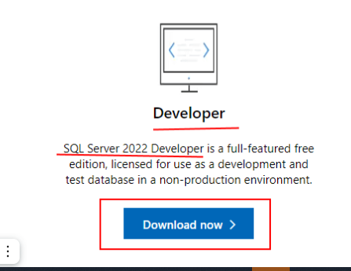
2. 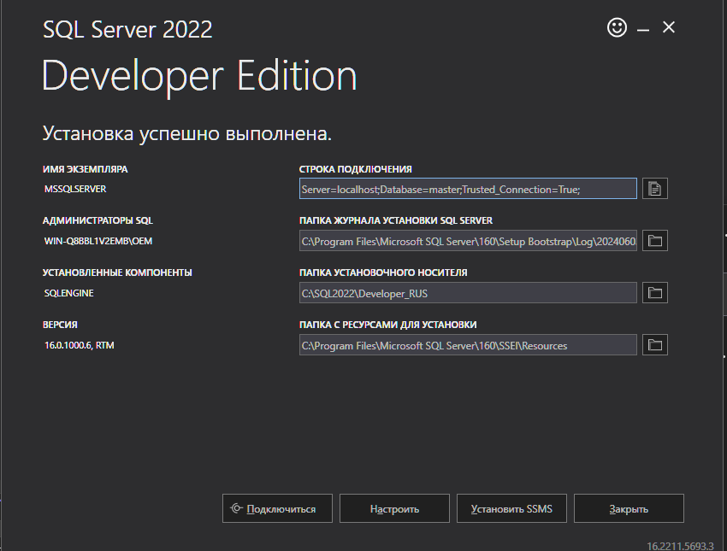
3. Оставь окно
4. Клонируй проект, который нашёл
5. 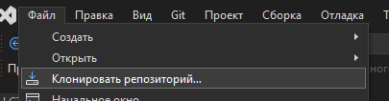
6. дальше
7. 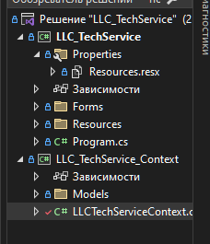
8. Заходи в этот класс
9. 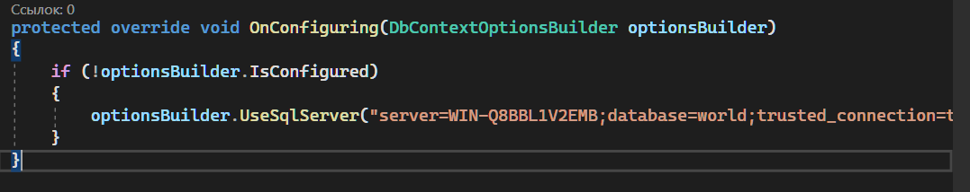
10. Этот код меняй на:

protected override void OnConfiguring(DbContextOptionsBuilder optionsBuilder)

{

if (!optionsBuilder.IsConfigured)

{ optionsBuilder.UseSqlServer("Server=localhost; Initial catalog=master; Trusted_Connection=true");

}

}